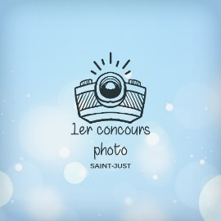
CONCOURS PHOTO 2021
Organisé par la Mairie de Saint-Just.
Les photos sont à adresser en mairie sous format dématérialisé (mail ou clé USB) du 1/1/2021 au 31/5/2021. 3 photos sont autorisées par participant (1 par catégorie). La participation à ce concours implique l'acceptation de l'intégralité de son règlement.

Adresse mail valide* : Cliquez ou appuyez ici pour entrer du texte.
NOM* : Cliquez ou appuyez ici pour entrer du texte.
Prénom* : Cliquez ou appuyez ici pour entrer du texte.
Adresse* : Cliquez ou appuyez ici pour entrer du texte.
N° de téléphone* : Cliquez ou appuyez ici pour entrer du texte.

Titre photo n°1* : Cliquez ou appuyez ici pour entrer du texte.
Lieu de prise de vue de la photo n°1* : Cliquez ou appuyez ici pour entrer du texte.
Catégorie photo n°1* : Choisissez un élément.

Titre photo n°2* : Cliquez ou appuyez ici pour entrer du texte.
Lieu de prise de vue de la photo n°2* : Cliquez ou appuyez ici pour entrer du texte.
Catégorie photo n°2* : Choisissez un élément.

Titre photo n°3* : Cliquez ou appuyez ici pour entrer du texte.
Lieu de prise de vue de la photo n°3* : Cliquez ou appuyez ici pour entrer du texte.
Catégorie photo n°3* : Choisissez un élément.

Date et signature :
Cliquez ou appuyez ici pour entrer une date.

Autorisation pour la participation des mineurs :

Je soussigné(e), M./Mme Cliquez ou appuyez ici pour entrer du texte., parent de l’enfant Cliquez ou appuyez ici pour entrer du texte., donne mon autorisation à sa participation au concours photo organisé par la municipalité de St-Just (35550).

Date et signature :
Cliquez ou appuyez ici pour entrer une date.

